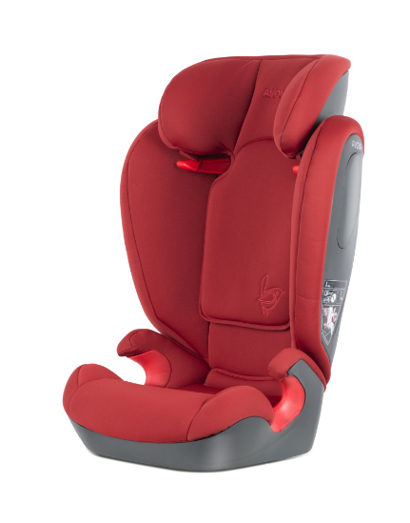

Datenblatt: Avova Star
Kurzbeschreibung/Besonderheiten:
Der Folgesitz ohne Isofix ist für Kinder von 100 bis 150 cm zugelassen. Die Kopfstütze lässt sich für den optimalen Gurtverlauf in 10 Stufen an das wachsende Kind anpassen. Der integrierte Seitenaufprallschutz und die Kopfstütze aus hoch-energieabsorbierendem Schaumstoff bieten zusätzlichen Schutz. Der Sitz darf auf einem gedrehten Platz im Fahrzeug verbaut werden (Pilotensitz).
Zulassung | UN ECE R 129
Kindersitzgruppe(n) | -
Gewicht des Kindes | -
Größe des Kindes | 100 bis 150 cm
Einbau
Einbau des Folgesitzes | Ohne Isofix
Einbau auf gedrehtem Sitzplatz möglich | Ja
Gewicht des Folgesitzes | 6,88 kg
Testergebnisse | -
Flugzulassung | Nein
Ladungssicherung | Dieser Folgesitz muss bei Fahrten ohne Kind immer angeschnallt werden
Maximale Länge der Rückenlehne | 52 cm

